新 书 推 荐
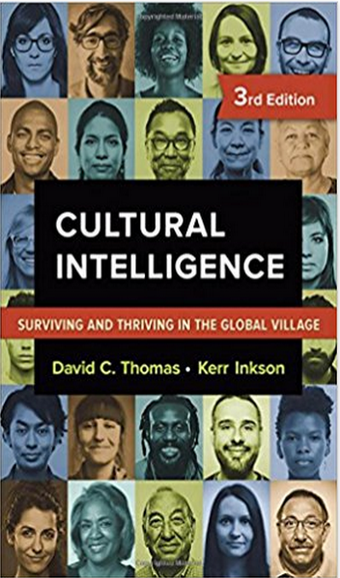
中文书名：《文化智能：在地球村的生存与发展》
英文书名：Cultural Intelligence: Surviving and Thriving in the Global Village 3rd Edition
作 者：David C. Thomas and Kerr C. Inkson
出 版 社：Berrett-Koehler Publishers
代理公司：ANA/Alina Lin
页 数：216页
出版时间：2017年3月
代理地区：中国大陆、台湾
审读资料：电子稿
类 型：经管

- 在任何文化中都能茁壮成长：这本书不仅仅提供了特定文化活动中做与不做的清单，还提供了一种在任何文化环境中有效发挥作用的方法。

- 更新和改进的经典版：前两个版本的销售量超过3万本，已被翻译成五种语言；第三版已经全面更新，并且还有对于文化智能的十年评估表。

内容简介：

在当今的全球经济中，有效地跨文化互动能力几乎是每个人的基本工作要求。但要了解每一种文化的风俗特征是不可能的。大卫·C·托马斯（David Thomas）和克尔·尹克森（Kerr Inkson）提出了一套普遍的技术和人员技能，可以让你很快地适应并在任何文化环境中茁壮成长。你将学会抛弃自己固有的文化认知，并以一种专注和创造性的方式去关注跨文化的情况。作者展示了如何在一系列特定的情况下应用文化智能：做决定；沟通，协商和解决冲突；领导和激励他人；设计，管理和促进多元文化组织和团队。

这一广泛修订的第三版已经更新了内容，展示了文化智能的作用。托马斯和伊克森已经拓宽了贸易范围之外的领域，包括各种各样的组织——非盈利组织、政府机构、教育机构等等。他们还包括根据一个国际学者小组十年研究基础上的可靠有效的文化智能评估表。

目录
1. 在地球村生活和工作
2. 文化知识
3. 正念和跨文化技能
4. 跨文化做决定
5. 跨文化沟通和协商
6. 跨文化激励和领导
7. 与多元文化组织和团队合作
8. 在全球范围内发展文化智能
结论：文化智能的基本要素
附录：简短的文化智商评估(SFCQ)

作者简介：

大卫·C·托马斯（David C. Thomas）是加拿大温哥华的西蒙弗雷泽大学的国际管理学的比迪教授。

克尔·尹克森（Kerr Inkson）是新西兰奥克兰商学院的名誉教授和研究顾问。

媒体评价：

“指导我们如何在世界经济中更有效地生活和工作，这样边界就不再有意义了。”
----南希·j·阿德勒，麦吉尔大学管理学院教授

“这本书充满了引人入胜的故事和轶事，既有趣又有益。”
----大卫·瑞克，商贸杂志

“非常推荐商务人士阅读并且可作为国际商务课程的补充读物。”
----图书馆杂志

谢谢您的阅读！
请将回馈信息发至：林凤娇 (Alina Lin)
安德鲁 · 纳伯格联合国际有限公司北京代表处
北京市海淀区中关村大街甲59号中国人民大学文化大厦1705室
邮编：100872
电话：010-88810959
传真：010-82504200
Email：alina@nurnberg.com.cn
网址：http://www.nurnberg.com.cn
微博：http://weibo.com/nurnberg
豆瓣小站：http://site.douban.com/110577/
微信订阅号：ANABJ2002

